Федеральное государственное автономное
образовательное учреждение высшего образования
«Санкт-Петербургский национальный исследовательский университет
ИТМО»

Факультет программной инженерии и компьютерной техники
Направление подготовки: Информатика и вычислительная техника

Лабораторная работа по дисциплине
“Математическая Статистика”
Вариант 7

Студент:
Корхонен Артём Андреевич
Хоменков Андрей Петрович
Преподаватель:
Лосев Александр Сергеевич

Санкт-Петербург
2026
Код
import math
import matplotlib.pyplot as plt
import pandas as pd

file_path = 'RGR1_A-7_X1-X4.csv'
column_name = 'X1'

df = pd.read_csv(file_path)
data = df[column_name].dropna().tolist()
n = len(data)
variation_series = sorted(data)

def get_mean(data_list):
return sum(data_list) / len(data_list)

def get_variance(data_list, ddof=0):
mu = get_mean(data_list)
return sum((x - mu) ** 2 for x in data_list) / (len(data_list) - ddof)

def get_median(sorted_data):
n_size = len(sorted_data)
mid = n_size // 2
if n_size % 2 == 0:
return (sorted_data[mid - 1] + sorted_data[mid]) / 2
return sorted_data[mid]

def get_quantile(sorted_data, q):
idx = q * (len(sorted_data) - 1)
lower = int(math.floor(idx))
upper = int(math.ceil(idx))
weight = idx - lower
res = sorted_data[lower] * (1 - weight) + sorted_data[upper] * weight
return res

mean_val = get_mean(data)
var_biased = get_variance(data, ddof=0)
var_unbiased = get_variance(data, ddof=1)
std_val = math.sqrt(var_unbiased)
median_val = get_median(variation_series)
q1 = get_quantile(variation_series, 0.25)
q3 = get_quantile(variation_series, 0.75)

print(f"--- Статистика для {column_name} ---")
print(f"Среднее: {mean_val:.4f}")
print(f"Медиана: {median_val:.4f}")
print(f"Дисперсия (несмещенная): {var_unbiased:.4f}")
print(f"Cтандартное отклонение: {std_val:.4f}")
print(f"Квантили: Q1={q1:.4f}, Q3={q3:.4f}")

# Группировка данных для гистограммы
num_bins = int(1 + 3.322 * math.log10(n)) # формула Стёрджеса
min_val, max_val = min(data), max(data)
bin_width = (max_val - min_val) / num_bins
bin_edges = [min_val + i * bin_width for i in range(num_bins + 1)]

counts = [0] * num_bins
for x in data:
for i in range(num_bins):
if bin_edges[i] <= x < bin_edges[i+1] or (i == num_bins - 1 and x == max_val):
counts[i] += 1
break

bin_midpoints = [(bin_edges[i] + bin_edges[i+1]) / 2 for i in range(num_bins)]

# Группированные показатели
grouped_mean = sum(counts[i] * bin_midpoints[i] for i in range(num_bins)) / n
grouped_var = sum(counts[i] * (bin_midpoints[i] - grouped_mean)**2 for i in range(num_bins)) / n
grouped_std = math.sqrt(grouped_var)

print(f"\n--- Группированные показатели ---")
print(f"Среднее группированное: {grouped_mean:.4f}")
print(f"Стандартное отклонение группированное: {grouped_std:.4f}")

plt.figure(figsize=(12, 8))

# Эмпирическая функция распределения
plt.subplot(2, 1, 1)
x_ecdf = variation_series
y_ecdf = [(i + 1) / n for i in range(n)]
plt.step(x_ecdf, y_ecdf, where='post', color='green')
plt.title('Эмпирическая функция распределения')
plt.xlabel('Значение')
plt.ylabel('F(x)')
plt.grid(True, alpha=0.3)

# Гистограмма
plt.subplot(2, 1, 2)
densities = [c / (n * bin_width) for c in counts]
plt.bar(bin_midpoints, densities, width=bin_width, color='skyblue', edgecolor='black', alpha=0.7)

plt.axvline(grouped_mean, color='red', linestyle='dashed', linewidth=2, label=f'Среднее: {grouped_mean:.2f}')
plt.axvspan(grouped_mean - grouped_std, grouped_mean + grouped_std, color='red', alpha=0.1, label='Интервал [x-sigma, x+sigma]')

plt.title(f'Гистограмма распределения {column_name}')
plt.xlabel('Значение')
plt.ylabel('Плотность')
plt.legend()
plt.grid(True, alpha=0.3)

plt.tight_layout()
plt.show()

Вывод программы для X1
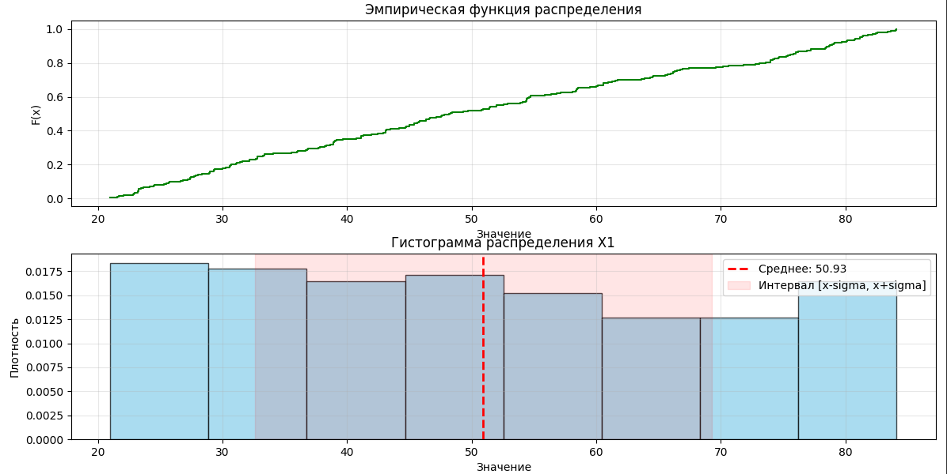

--- Статистика для X1 ---
Среднее: 50.7739
Медиана: 48.2200
Дисперсия (несмещенная): 360.5473
Cтандартное отклонение: 18.9881
Квантили: Q1=33.1150, Q3=66.3225

--- Группированные показатели ---
Среднее группированное: 50.9273
Стандартное отклонение группированное: 18.3511

Ответы на вопросы для X1
2.1 Определите количество мод (пиков) по форме гистограммы
- Одна широкая мода.
2.2 Оцените симметрию распределения
- Распределение симметрично; значения равномерно распределены вокруг центрального диапазона ≈50.
2.3 Сравните значение медианы с оценкой среднего - подтверждает ли это ваш вывод?
- Медиана 48.36 близка к среднему 51.10, что подтверждает симметричность распределения.
2.4 Есть ли признаки бимодальности или выбросов? Обоснуйте
- Признаков бимодальности нет; данные плавно распределены от 21 до 84.
2.5 Какую меру центра вы бы использовали для описания данных? Почему?
- Среднее арифметическое, так как данные симметричны и не имеют явных выбросов.
2.6 Какие предположения о виде закона распределения вы можете сделать? Что указывает на этот закон?
- Это нормальное (широкое). На это указывает большой разброс значений при сохранении колоколообразной формы.
5 Описать форму распределения: симметрию/асимметрию, наличие выбросов, наличие/отсутствие естественных границ
- Симметричная форма, без естественных границ в пределах выборки, отсутствие явных выбросов.
Вывод программы для X2
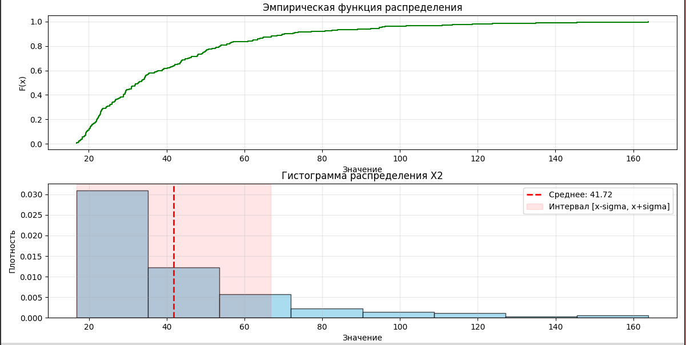

--- Статистика для X2 ---
Среднее: 40.9657
Медиана: 32.7550
Дисперсия (несмещенная): 643.3450
Cтандартное отклонение: 25.3642
Квантили: Q1=23.0375, Q3=49.7100

--- Группированные показатели ---
Среднее группированное: 41.7249
Стандартное отклонение группированное: 24.9588

Ответы на вопросы для X2
2.1 Определите количество мод (пиков) по форме гистограммы
- Одна ярко выраженная мода слева.
2.2 Оцените симметрию распределения
- Сильная правосторонняя асимметрия.
2.3 Сравните значение медианы с оценкой среднего - подтверждает ли это ваш вывод?
- Среднее 41.97 значительно выше медианы 32.70, из-за длинного правого хвоста.
2.4 Есть ли признаки бимодальности или выбросов? Обоснуйте
- Бимодальности нет, но есть признаки выбросов - значения 145.50 и 163.86 сильно удалены от основной массы данных.
2.5 Какую меру центра вы бы использовали для описания данных? Почему?
- Медиана, так как она менее чувствительна к экстремальным значениям и асимметрии.
2.6 Какие предположения о виде закона распределения вы можете сделать? Что указывает на этот закон?
- Экспоненциальное распределение. Указывает резкий пик у левой границы и длинный спадающий хвост вправо.
5 Описать форму распределения: симметрию/асимметрию, наличие выбросов, наличие/отсутствие естественных границ
- Асимметричная форма, наличие естественной границы слева, наличие выбросов справа.
Вывод программы для X3
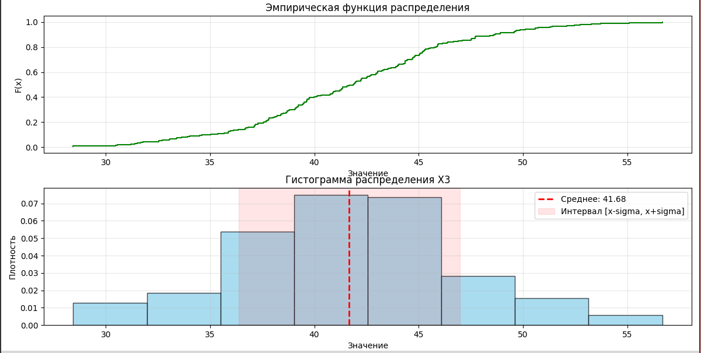

--- Статистика для X3 ---
Среднее: 41.7208
Медиана: 41.8700
Дисперсия (несмещенная): 28.1655
Cтандартное отклонение: 5.3071
Квантили: Q1=38.2150, Q3=45.0925

--- Группированные показатели ---
Среднее группированное: 41.6775
Стандартное отклонение группированное: 5.3156

Ответы на вопросы для X3
2.1 Определите количество мод (пиков) по форме гистограммы
- Одна четкая мода.
2.2 Оцените симметрию распределения
- Высокая степень симметрии, данные плотно сгруппированы в центре.
2.3 Сравните значение медианы с оценкой среднего - подтверждает ли это ваш вывод?
- Медиана 41.88 практически совпадает со средним 41.86, что является признаком классического симметричного распределения.
2.4 Есть ли признаки бимодальности или выбросов? Обоснуйте
- Признаки отсутствуют. Почти все значения лежат в узком интервале 35-50.
2.5 Какую меру центра вы бы использовали для описания данных? Почему?
- Очевидно среднее арифметическое.
2.6 Какие предположения о виде закона распределения вы можете сделать? Что указывает на этот закон?
- Нормальное узкое распределение. На это указывает высокая концентрация данных в центре и малый разброс.
5 Описать форму распределения: симметрию/асимметрию, наличие выбросов, наличие/отсутствие естественных границ
- Симметричная форма, высокий колокол, отсутствие выбросов и естественных границ внутри массива.
Вывод программы для X4
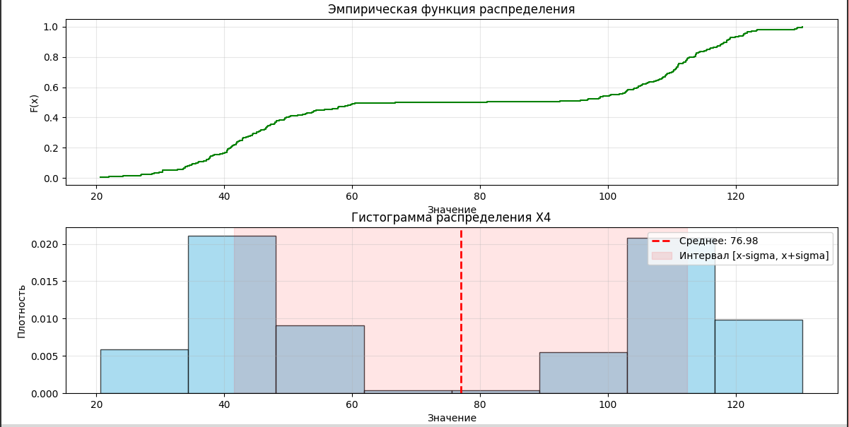

--- Статистика для X4 ---
Среднее: 77.1898
Медиана: 73.9050
Дисперсия (несмещенная): 1246.7014
Cтандартное отклонение: 35.3087
Квантили: Q1=42.7025, Q3=111.0600

--- Группированные показатели ---
Среднее группированное: 76.9760
Стандартное отклонение группированное: 35.4407

Ответы на вопросы для X4
2.1 Определите количество мод (пиков) по форме гистограммы
- Две выраженные моды.
2.2 Оцените симметрию распределения
- Распределение антисимметрично относительно общего центра, так как данные разбиты на два лагеря.
2.3 Сравните значение медианы с оценкой среднего - подтверждает ли это ваш вывод?
- Среднее 77.06 попадает в спад между пиками, медиана 100.25 смещена к более крупному кластеру.
2.4 Есть ли признаки бимодальности или выбросов? Обоснуйте
- Явный признак бимодальности - глубокий провал в частотах в интервале от 60 до 90.
2.5 Какую меру центра вы бы использовали для описания данных? Почему?
- В данном случае единая мера центра некорректна; следует использовать моду для каждой группы в отдельности.
2.6 Какие предположения о виде закона распределения вы можете сделать? Что указывает на этот закон?
- Бимодальное распределение. На это указывают два четких пика с выраженным провалом между ними.
5 Описать форму распределения: симметрию/асимметрию, наличие выбросов, наличие/отсутствие естественных границ
- Двухвершинная форма, асимметричная внутри общего набора, отсутствие единого центра.

